 | SuS  DaZ im  Fachunterricht | Prima ankommen im Fachunterricht | Cornelsen | Arbeitshefte zur Förderung fachsprachlicher Strukturen | Geschichte-Erdkunde-Politik Kl. 5-6  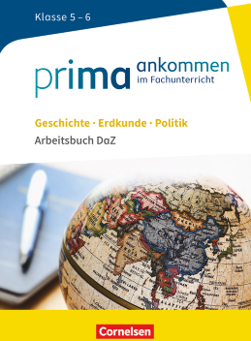 | - 978-3-06-065609-7 | 11,00 | Einzelheft  (Klassensätze empfohlen) | max. 40
 |  |  |  |  | Geschichte-Erdkunde-Politik Kl. 7-10  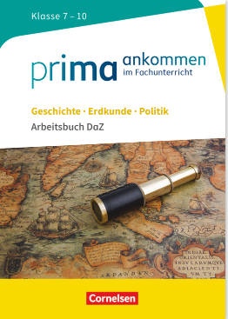 | - 978-3-06-065610-3 | 11,00 | Einzelheft  (Klassensätze empfohlen | max. 40
 |  |  |  |  | Biologie-Physik.Chemie Kl. 5-6  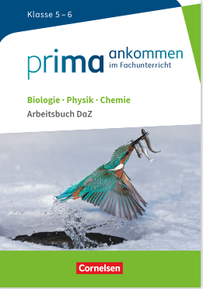 | - 978-3-06-010408-6 | 11,00 | Einzelheft  (Klassensätze empfohlen) | max. 40
 |  |  |  |  | Biologie-Physik-chemie Kl. 7-10  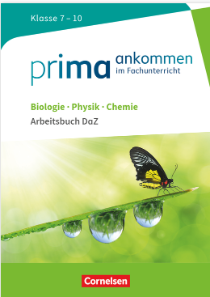 | - 978-3-06-010409-3 | 11,00 | Einzelheft  (Klassensätze empfohlen | max. 40
 |  |  |  |  | Mathematik Kl. 5-7  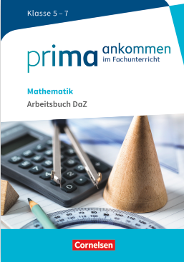 | - 978-3-06-000102-6 | 11,00 | Einzelheft  (Klassensätze empfohlen) | max.  15
 |  |  |  |  | Mathematik Kl. 8-10  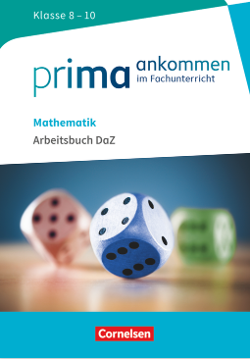 | - 978-3-06-000103-3 | 11,00 | Einzelheft  (Klassensätze empfohlen) | max.  15
 |  |  |  |  | Deutsch Kl. 5-7  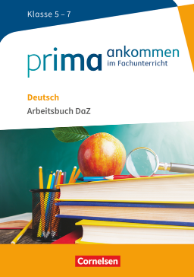 | - 978-3-060861-4 | 11,10 | Einzelheft  (Klassensätze empfohlen) | max.  15
 |  |  |  |  | Deutsch Kl. 8-10  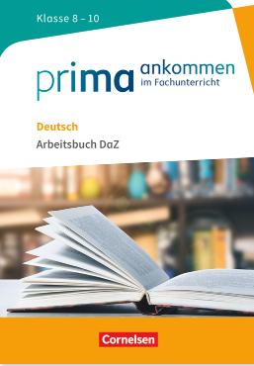 | - 978-3-06-060862-1 | 11,10 | Einzelheft  (Klassensätze empfohlen) | max.  15
BBS | SuS | Pluspunkt Deutsch- Leben in Deutschland | Cornelsen | Ideal für heterogene Klassen, richtet sich an SuS ab 16 Jahren ohne Deutschkenntnisse | A1 Schulbuch für berufliche Schulen | 978-3-06-520930-4 | 18,50 | Einzelheft  (Klassensätze empfohlen) | max.  50
 |  |  |  |  | A2 Schulbuch für berufliche Schulen | 978-3-06-520931-1 | 18,50 | Einzelheft  (Klassensätze empfohlen) | max. 50
 | SuS  DaZ im  Fachunterricht | Prima ankommen im Fachunterricht | Cornelsen | Arbeitshefte zur Förderung fachsprachlicher Strukturen | Geschichte-Erdkunde-Politik Kl. 7-10 | 978-3-06-065610-3 | 11,00 | Einzelheft  (Klassensätze empfohlen) | max. 40
 |  |  |  |  | Biologie-Physik-chemie Kl. 7-10 | 978-3-06-010409-3 | 11,00 | Einzelheft  (Klassensätze empfohlen) | max. 40
 |  |  |  |  | Mathematik Kl. 8-10 | 978-3-06-000103-3 | 11,00 | Einzelheft  (Klassensätze empfohlen) | max. 40
 |  |  |  |  | Deutsch Kl. 8-10 | 978-3-06-060862-1 | 11,10 | Einzelheft  (Klassensätze empfohlen) | max.  40

